**Praktek Penyusunan Prosedur**

**Mutu dan Formulir**

**Capaian Pembelajaran (Kompetensi)**:

Peserta dapat membuat Dokumen Prosedur Mutu Laboratorium dan memperesentasikannya denganrasa rtanggung jawab (C3,A3, P3).

**Sistematika**

1. Dari Dokumen mutu ISO-17025 :2017 yang sudah dimulai dengan penyusunan Panduan Mutu

2. Praktek Tersruktur Penyusunan Dokumen prosedur Mutu dan formulir 3. Evaluasi hasil

**Reference:**

1. https://www.iso.org/obp/ui/#iso:std:iso-iec:17025:en

**1. Pendahuluan**

**Fungsi dokumen Mutu** adalah sebagai acuan untuk penerapan dan pengembangan sitem manajemen mutu Laboratorium berdasarkan ISO / IEC 17025: 2017**.** Standar ISO yang digunakan oleh Laboratorium yang merupakan persyaratan umum untuk kompetensi laboratorium pengujian dan kalibrasi untuk dapat di akreditasi oleh Lembaga Akreditasi Nasional. Digunakan oleh laboratorium pengujian dan/atau laboratorium kalibrasi sebagai acuan yang pasti untuk penerapan sistem mutu sehingga dapat menjaga konsistensi mutu data hasil uji dan/atau kalibrasi.

Sehingga pada worksop ini tidak semua dokumen ini dapat diaplikasikan pada laboratorium saudara mengingat tidak semua Peserta berasal dari Laboratorium Pengujian. Oleh karena itu, beberapa butir dalam ISO/IEC 17025 : 2017 ini perlu disesuaikan dengan kondisi dan tugas pokok Laboratorium Saudara.

**Hirarki Sistem Manajemen Mutu Laboratorium**

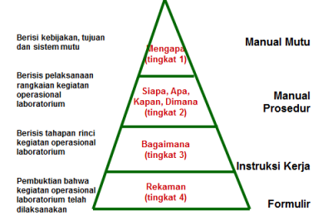

**Topik saat ini:**

Pembuatan/penyusunan prosedur, instruksi kerja dan formulir pada dua hari pertemuan ini

**Menyusun Prosedur Mutu**

**Dokumen prosedur Mutu berisi tentang Prosedur (kata kunci how it happen)**

• Sebagai pelengkap panduan mutu atau dokumen tingkat 1

• Bertujuan memberikan penjelasan untuk kegiatan berbeda yang dilaksanakan dalam laboratorium

**Prosedur mutu adalah** : suatu rangkaian atau tahapan dalam suatu kegiatan tertentu yang bertujuan untuk memberikan petunjuk bagi personil bagaimana kebijakan dan sasaran SMM yang tertuang dalam panduan mutu harus dilaksanakan

• Prosedur mutu berisi seluruh kegiatan operasional laboratorium dan menguraikan apa yang dilaksanakan

• Dalam prosedur mutu dijelaskan mengenai apa, siapa, bagaimana, kapan sesuatu harus dilaksanakan, sumber daya apa yang dibutuhkan

• Prosedur mutu merupakan ujung tombak kegiatan nyata yang terjadi dalam laboratorium • Prosedur mutu berkaitan dengan panduan mutu, perlu dikaji ulang secara berkala dan diubah agar sesuai dengan perubahan kebutuhan pelanggan

**Struktur Prosedur**

• Tujuan

• Lingkup

• Acuan

• Definisi

• Prosedur

• Dokumen terkait

**Daftar isi prosedur Mutu**

**ID NO. REVISI**

**TANGGAL**

**REVISI NAMA DOKUMEN KETERANGAN**

PR-4.1 1 13 Juni 2020 Prosedur Ketidakberpihakan Personil Laboratorium

PR-4.2 1 13 Juni 2020 Prosedur Perlindungan Kerahasiaan Informasi dan Hak

Kepemilikan Pelanggan

PR-6.2.2 1 13 Juni 2020 Prosedur Penentuan Persyaratan Kompetensi dan Kualifikasi,

Pemilihan, Pelatihan, Supervisi,

dan Pemberian Wewenang

Personil Laboratorium

PR-6.2.5 1 13 Juni 2020 Prosedur Pelatihan Personil PR-6.3.2 1 13 Juni 2020 Prosedur Persyaratan Fasilitas dan Lingkungan

PR-6.4.3a 1 13 Juni 2020 Prosedur Penanganan, Penyimpanan, Penggunaan serta

Rencana Pemeliharaan Peralatan

PR-6.4.3b 1 13 Juni 2020 Prosedur Penanganan Sampel yang Diuji

PR-6.4.10 1 13 Juni 2020 Prosedur Pengecekan Antara Peralatan Laboratorium

PR-6.6.2 1 13 Juni 2020 Layanan yang Disediakan dengan Cara Eksternal

PR-7.1 1 13 Juni 2020 Prosedur Kaji Ulang Permintaan Tender dan Kontrak Pengujian

PR-7.2.1 1 13 Juni 2020 Prosedur Verifikasi Metode PR-7.2.2 1 13 Juni 2020 Prosedur Validasi Metode PR-7.6 1 13 Juni 2020 Prosedur Prosedur Evaluasi Ketidakpastian Pengukuran

PR-7.7 1 13 Juni 2020 Prosedur Pemantauan Keabsahan Hasil Uji

PR-7.9 1 13 Juni 2020 Prosedur Penanganan Pengaduan Pelanggan

PR-7.10 1 13 Juni 2020 Prosedur Pengendalian Pekerjaan Pengujian yang Tidak Sesuai

**Contoh Prosedur Mutu**

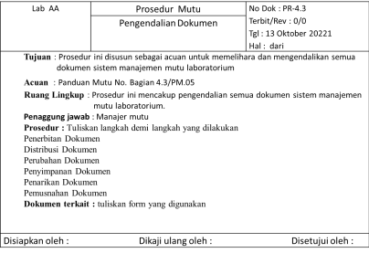

**CONTOH : PROSEDUR KETIDAKBERPIHAKAN PERSONIL LABORATORIUM PR-4.1**

**INSTRUKSI KERJA**

Menjelaskan mengenai cara yang digunakan untuk melaksanakan suatu kegiatan tertentu dan merupakan dokumen yang ditunjuk oleh dokumen yang levelnay lebih tinggi (Prosedur)

Contoh :

IK Pemakaian Neraca

IK Pembuatan larutan standar

IK Pemeriksaan kondisi peralatan

**Instruksi kerja dapat berupa:**

Petunjuk pengoperasian alat tertentu( pH meter, mesin penghancur)

Metode (teknis) pengujian / kalibrasi

Petunjuk penyampaian laporan via fax

Petunjuk pemeriksaan barang masuk

**Penulisan instruksi kerja yang baik meliputi :**

Berisi tahapan kegiatan langkah demi langkah

Berisi penjelasan secara rinci setiap langkah beserta peralatan, domumen penunjang dll yang diperlukan Sudah diuji dan diterapkan

Contoh Instruksi kerja

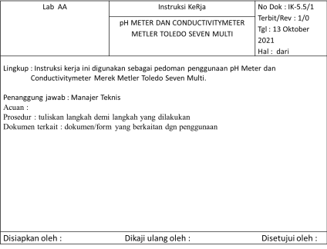

**FORMULIR**

**Beberapa formulir yang dibutuhkan oleh laboratorium :** • Formulir permohonan pengujian /kalibrasi

• Formulir penerimaan contoh

• Formulir analisa atau pengukuran contoh

• Formulir laporan hasil uji/ kalibrasi

• Formulir inventaris bahan kimia

• Formulir inventaris peralatan laboratorium

**Contoh formulir**

FORMULIR PENGECEKAN ANTARA

PERALATAN LABORATORIUM

No. Nama Alat Merk / Tipe Nomor Seri Alat

No

Inventaris

Tanggal Alat diterima

Buku Panduan

Alat Tanggal Kalibrasi

PengeceAntar

**TUGAS PRESENTASI HASIL PENYUSUNAN PROSEDUR MUTU**

**INTRUKSI KERJA DAN FORMULIR**

Saat diskusi hasil, berikan komentar Saudara terhadap hasil Dokumen teman Saudara dengan cara mengisi Form yang disediakan oleh Panitia.

**Penutup**

Dokumen yang Saudara susun hanya akan berguna bilamana dilaksanakan dengan penuh tanggung jawab, kemudian dievalusi dan dilakukan Tindakan perbaikan. Jadikan Siklus PDCA sebagai usaha Bersama peningkatan mutu Laboratorium dimana Saudara bekerja. Selamat dan sukses selalu.